ИССЛЕДОВАНИЕ РАЗРАБОТКИ ТЕХНИЧЕСКОГО ИЗДЕЛИЯ «автоматизированнОЕ и дистанционнОЕ СРЕДСТВО управления» В СПО

Садков Анатолий Александрович (himik105@mail.ru)

АКТ(ф)СПбГУТ, г. Архангельск

Максимов Данила Антонович (maximovink.ru@gmail.com)

АКТ(ф)СПбГУТ, г.Архангельск

Аннотация

Изучение и демонстрация образовательного материала по профилю специальностей: 09.02.01 компьютерные системы и комплексы на профессиональных дисциплинах базируется на выполнении набора лабороторных, практических и самостоятельных работ по проектированию и разработке технического изделия, что в свою очередь является неотъемлемой частью образовательного процесса. Структурировать постановку работ у обучающегося СПО можно формированием индивидуального или группового проекта в рамках дисциплины рассчитанной на выполнение профессиональных компетенций включающих различные виды работ: анализ информационных источников по предметной области, проектирование технического изделия, разработку технического изделия, тестирование и отладку. Примером такого технического изделия является разработка автоматизированного и дистанционного средства управления, который позволяет привнести интерактивность в процесс обучения и упростить процесс самостоятельного ознакомления с изучаемой темой в рамках выделенных часов на самостоятельное обучение.

В настоящее время существует множество аппаратур радиоуправления для различных моделей. Большинство из них заточены под определенные типы моделей. Также существуют более унивирсальные, но как правило, их цена неоправданно большая. Помимо этого, у них своя закрытая экосистема, исходя из этого, модули и датчики следует использовать их производства.

Данное изделие позволяет добиться большей совместимости и унивесальности управляемых устройств.

Технического изделие обязано иметь следующий функционал:

* 6 выходных каналов для устройств (ШИМ сигнал),
* 6-8 управляемых каналов,
* Настройки аппаратуры (смешивание каналов, настройка конечных точек и т.д.),
* Сохранение/Загрузка настроек для определенных моделей,
* Дисплей для отображения информации о модели и настройках,
* Встроенный гироскоп для стабилизации моделей,
* Обратная связь (отображение состояния сигнала, модели и датчиков),
* Поддержка аккумуляторов разной емкости (7-12в),
* Поддержка разных датичков по i2c шине,
* Поддержка светодиодных лент на любом из каналов,
* Расстояние передачи до 1км,
* Работа на частоте 2.4ghz.

Принцип функционирования различных режимов технического изделия исходя из электрической схемы:

* на передатчике присутсвует 5 кнопок для управления в меню, а также для доп. каналов. Подключены к пину A0, через делитель напряжения Arduino получает разные значения, в соответсвии со значением, считывается определенная кнопка,
* подключены 4 коннектора на потенциометры для управления каналами. Подключены к аналоговым пинам, в зависимости от положения значения на соответсвующем пине изменяется.
* также подключен дисплей, который отображает необходимую информацию: настройки, состояния каналов, напряжение аккумулятора, качество соединения. Подключены пины для передачи информации и на пины К – земля, A – 3,3V для подсветки дисплея,
* на схеме также присутсвует адаптер питания радио-модуля. Общается по шине ICSP,
* также подключен делитель напряжения напрямую с аккумулятора. Требуется для понижения исходного напряжения до 5v, для подсчитывания состояния аккумулятора передатчика,
* ардуино берет информацию с датчиков, далее в соответсвии с настройками, обрабатывает и преобразует сигналы, которые отправляет приемнику. В то же время она получает информацию с радио-модуля, для получения обратной связи с приемника.

На рисунке 1 представлдена электрическая схема устройства, созданная в бесплатном программном обеспечении - EasyEDA.

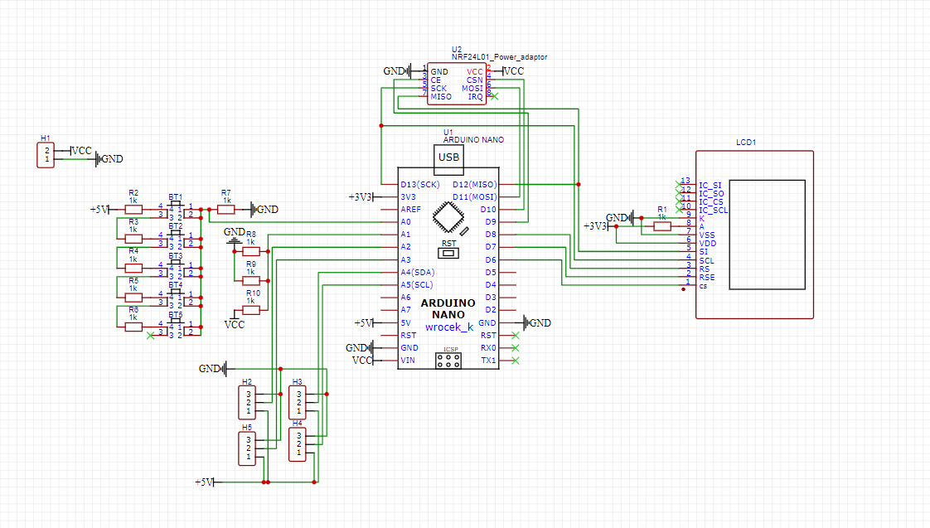

Рис. 1. Электрическая схема технического изделия (передатчика)

На рисунке 2 представлена функциональная схема, сделанная созданная в бесплатном программном обеспечении - EasyEDA, на которой показано расположение элементов на разведённой плате, а именно: Дисплей 12864, 5 тактовых кнопок, Радио-Модуль NRF24L01+, Arduino Nano v3, 3 резистора на 1кОм.

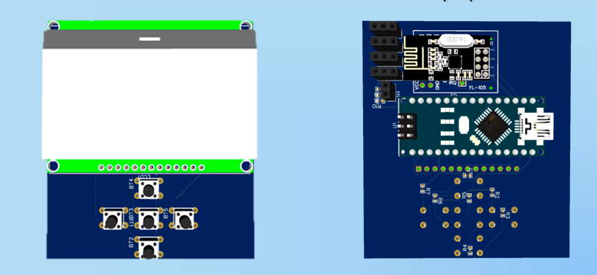

Рис. 2. Функциональная схема технического изделия

Данный пример, позволит сформировать набор тематик в рамках профессиональных дисциплин включащих данные работы, а также разработать автоматизированное и дистанционное средство управления ламелями на платформе ARDUINO. Завершением работы над проектом будет не только закрепленные умения на практических и лабораторных работах, но и техническое изделие, а также развитие у обучающегося коммуникативных качеств в рамках самостоятельного обучение и правильного распредения времени на подготовку к учебе.

Литература

1. Момот, М. В. Мобильные работы на базе Arduino : руководство / М. В. Момот. – Санкт-Петербург : БХВ-Петербург, 2017. – С. 321.
2. Овчеренко, В. А. Периферийные устройства информационных систем : физические принципы организации и интерфейсы ввода-вывода : учеб. пособие / В. А. Овчеренко. – Новосибирск : Новосибирский государственный технический университет, 2018. – С. 75.
3. Петин, В. А. Проекты с использованием контроллера Arduino : руководство / В. А. Петин. – Санкт-Петербург : БХВ-Петербург, 2014. – С. 443.